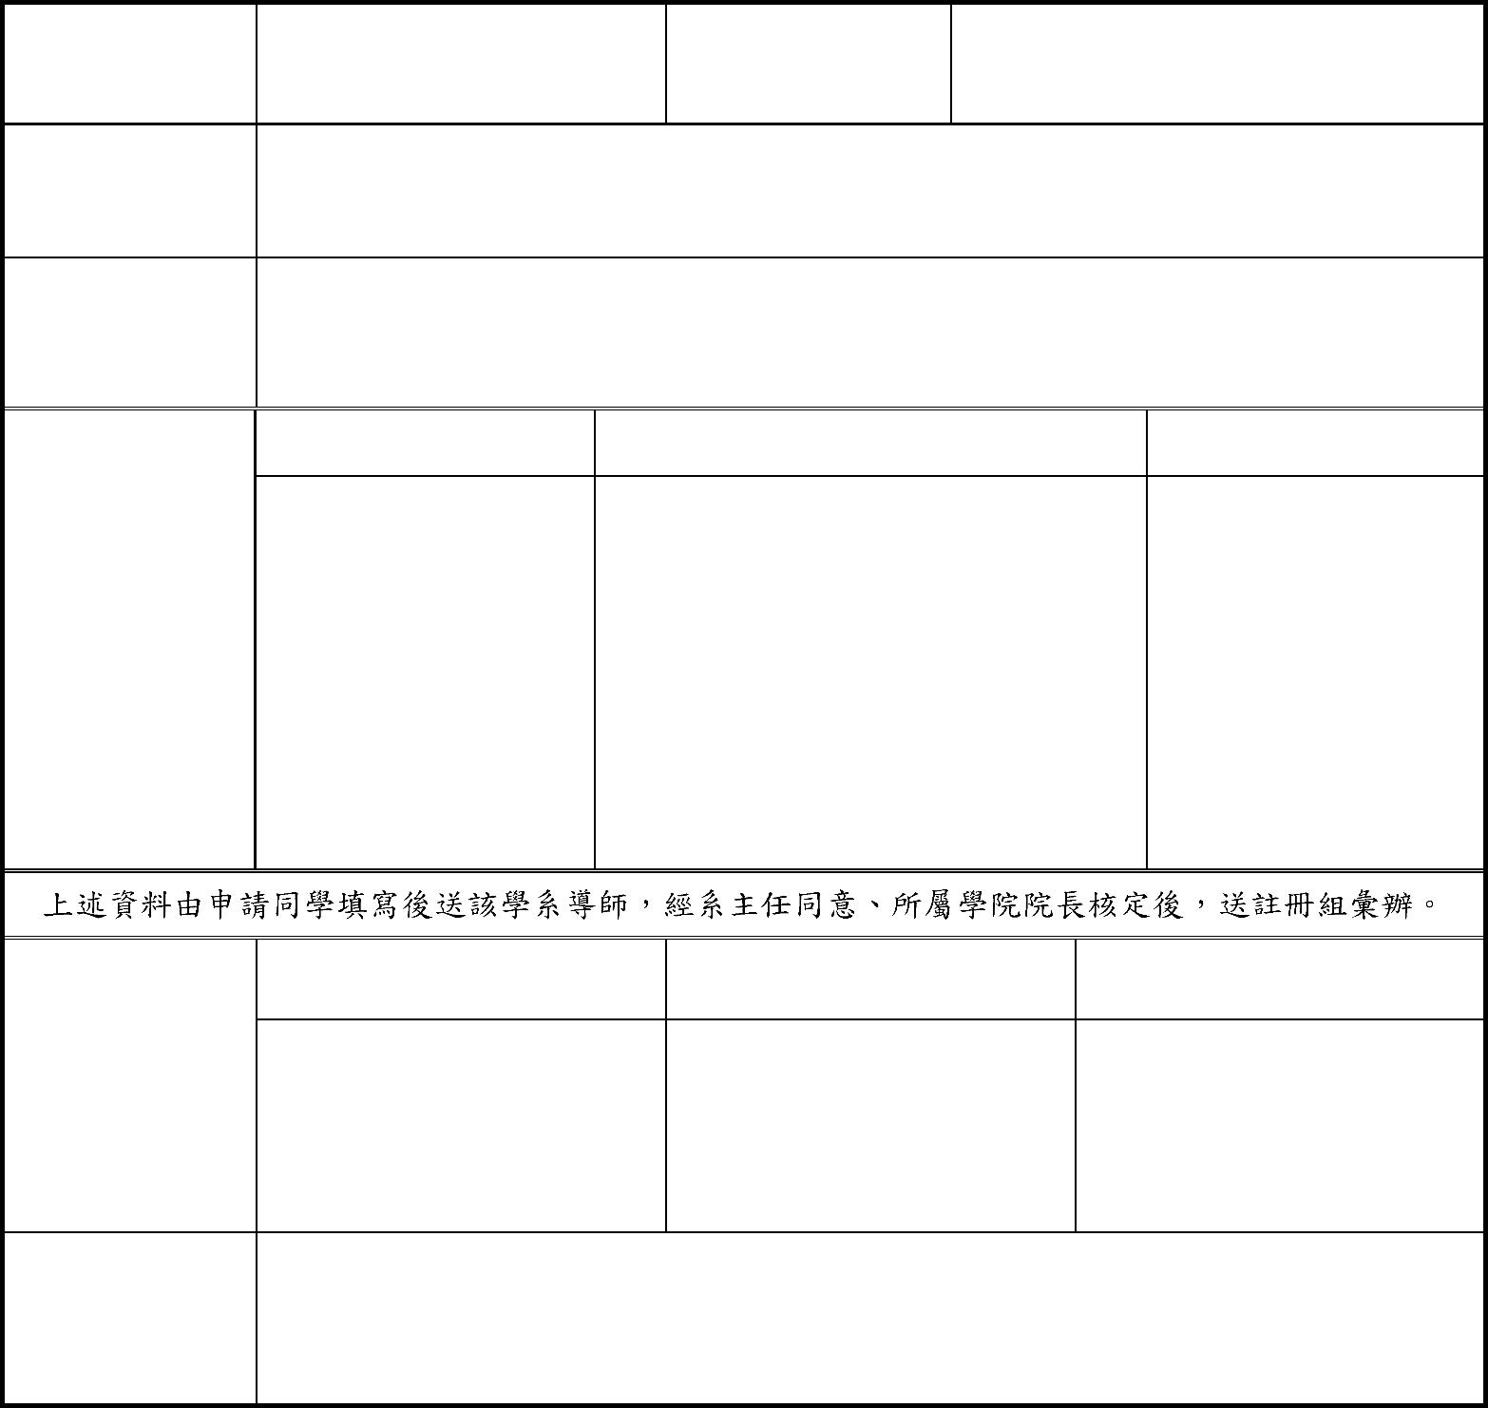
慈濟大學學生雙重學籍申請書
申請學年度：
學年度
申請日期：
名
年 月 日
學
號
姓
院 系 級
學院
學系（所） 年級
擬具雙重學
籍 校 系
大學
學院
學系（所）
申請事由
3. 系 所 主 任
4. 院 長
審查結果：□同意
□不同意（請述明原因）
申 請 學 生
所屬學院(系)
審 查 意 見
申請人簽章：
簽章：
5. 學籍承辦人
6. 註冊組組長
7. 教務長
教務處
校長核定
附註：
一、依本校學則第三十四條第五款：學生有未經本校同意，同時在二所學校註冊入學者，應
予退學。
新生應於註冊前一週提出申請；在校生應於開學後一週內提出申請，經各該系所主管同意
並奉校長核可後辦理。
二、辦理程序：學生於規定期限向各系所提出申請→經學系所主任同意→報請所屬學院院長
核定→申請案轉教務處→陳校長核定後辦理。
三、經核准具雙重學籍身分學生，於本校之修業年限、修讀成績、畢業資格等均依本校學則
及所屬系所相關規定辦理。
四、本申請表核定後，交由教務處註冊組存檔備查，影本交由學生本人收執。

